Stages vacances
de février
Du 25 au 29 février 2008, de 14 h à 17h

Récup’art
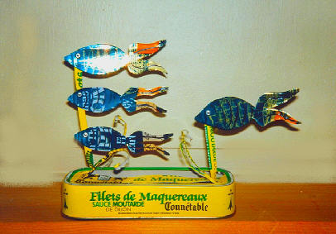

Créations artistiques à partir d’objets de récupération
Bricolage et inventions en tout genre !

Pour les enfants de 8 ans à 12 ans

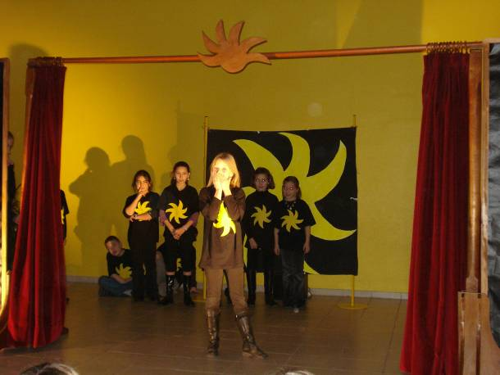
Théâtre

Jeux de rôles, improvisations
Avec des costumes et des accessoires pour s’inventer des personnages !

Pour les enfants de 7 à 11 ans

Tarif : 55 € (adhérents), et 60 € (nouveaux adhérents).
Inscriptions avant le 20 février.


12 rue des Roches 77760 Buthiers
Tel : 01 60 71 32 16 site internet : www.lesateliersdusoleil.fr

